**BỘ CÔNG THƯƠNG**

**TRƯỜNG ĐẠI HỌC CÔNG NGHIỆP THỰC PHẨM TP.HỒ CHÍ MINH**

**KHOA CÔNG NGHỆ THÔNG TIN**

-----o0o----



**BÀI TẬP DỰ ÁN HỌC PHẦN:**

**CÔNG NGHỆ JAVA**

**ĐỀ TÀI:**

**ĐỒ ÁN QUẢN LÝ NHÀ SÁCH**

**Thành phố Hồ Chí Minh, tháng 7 năm 2021**

**BỘ CÔNG THƯƠNG**

**TRƯỜNG ĐẠI HỌC CÔNG NGHIỆP THỰC PHẨM TP.HỒ CHÍ MINH**

**KHOA CÔNG NGHỆ THÔNG TIN**

-----🙥🞺🙧 ----



|  |  |
| --- | --- |
| **Nhóm:**  Thành viên:  1. Nguyễn Thụy Xuân Hạnh - 2001190076  2. Nguyễn Duy Hải - 2001181091  3. Phan Thanh Bình - 2001190031 | **Giảng viên hướng dẫn:**  **Ths. Trần Như Ý** |

**Thành phố Hồ Chí Minh, tháng 7 năm 2021**

# LỜI NÓI ĐẦU

Trong thời đại kinh tế bùng nổ phát triển Công nghiệp hóa – Hiện đại hóa, thì việc kinh doanh sẽ ngày càng phức tạp. Bên cạnh đó là những chi tiết nhỏ khiến cho nhân viên nhiều lúc sẽ mắc sai sót. Chương trình quản lý nhà sách có thể giúp quản lý sách và những số liệu có liên quan cho việc kinh doanh (hóa đơn, tồn kho, khách hàng…) cùng với tình hình doanh thu của nhà sách. Nếu như ta áp dụng theo cách quản lý cũ trên sổ sách thủ công sẽ mất rất nhiều thời gian và tốn nhiều chi phí. Do đó, nhóm em thực hiện chương trình quản lý nhà sách để giúp cho việc tính toán và lưu trữ thông tin, dữ liệu một cách dễ dàng, nhanh chóng và chính xác, tiết kiệm chi phí quản lý.

Chúng em được sự giúp đỡ của cô Trần Như Ý và các bạn trong nhóm để cùng hoàn thành xong đề tài quản lý nhà sách này. Cảm ơn cô đã hướng dẫn và giúp đỡ chúng em rất nhiều trong việc hoàn thành đề tài của mình. Mình cũng xin cảm ơn các bạn trong nhóm đã có nhiều đóng góp, tham gia đề tài nhiệt tình.

Do trong quá trình tìm hiểu không thể tránh việc sai sót, chúng em chân thành lắng nghe sự góp ý của cô để chúng em được hoàn thiện hơn.

* Bảng phân công trong suốt quá trình làm đồ án:

|  |  |  |
| --- | --- | --- |
| STT | Thành viên | Công việc |
| 1 | Nguyễn Thụy Xuân Hạnh | Nhập dữ liệu SQL, Form Nhân Viên, Đổi Mật Khẩu, Word. |
| 2 | Phan Thanh Bình | Nhập dữ liệu SQL, Form Khách Hàng, Login, Powerpoint. |
| 3 | Nguyễn Duy Hải | Form Pos, Quản Lý, Form Bán Hàng, Form Home, Đổi Server. |

# MỤC LỤC

LỜI NÓI ĐẦU 1

MỤC LỤC 2

GIỚI THIỆU NHÀ SÁCH 3

1. MÔ TẢ HỆ THỐNG 3

2. GIỚI THIỆU VỀ MÔI TRƯỜNG TRIỂN KHAI ĐỀ TÀI 3

3. MỤC TIÊU CỦA ĐỀ TÀI 3

PHẦN NỘI DUNG 4

CHƯƠNG 1: XÂY DỰNG CƠ SỞ DỮ LIỆU CỦA NHÀ SÁCH 4

1. Sơ đồ dữ liệu cho Nhà sách: 4

2. Xây dựng bảng (Table): 4

3. Giải thích các bảng: 5

CHƯƠNG 2: CÁC FORM VÀ CÔNG DỤNG 12

Demo các form trong nhà sách An Nhiên: 12

1. Form Home 13

2. Form POS 14

3. Form Nhập sách: 15

4. Form quản lý: 16

5. Form khách hàng: 19

6. Form Nhân viên 21

7. Form thông tin cá nhân 22

KẾT LUẬN 23

TÀI LIỆU THAM KHẢO 24

# GIỚI THIỆU NHÀ SÁCH

## MÔ TẢ HỆ THỐNG

Nhóm đã đi tìm hiểu đề tài ở một số nhà sách và các trang bán sách trên internet, Shoppee, Tiki… cùng với một số tài liệu tham khảo trên internet.

Tên đề tài: Quản lý nhà sách.

Nguồn cơ sở dữ liệu: Tham khảo trên internet rồi tổng hợp lại làm bộ cơ sở dữ liệu.

Phần mềm triển khai: Viết bằng ngôn ngữ JAVA trên Apache NetBeans 12.0.

Nguồn lực: Thành viên trong nhóm.

Thời gian thực hiện: 19/4/ 2021

Thời gian kết thúc: 29/8/2021

## GIỚI THIỆU VỀ MÔI TRƯỜNG TRIỂN KHAI ĐỀ TÀI

Apache NetBeans 12.0 bổ sung hỗ trợ cho các tính năng ngôn ngữ Java mới nhất, tích hợp đóng góp mã mới từ Oracle để phát triển Web Java, người dùng có thể sử dụng công cụ để thiết kế, lập trình một cách tối ưu, nhanh chóng và đơn giản hơn.

Apache NetBeans 12.0 có thể sử dụng độc lập, có tính bảo mật cao trong việc quản lý dữ liệu.

Đề tài quản lý nhà sách được thực hiện để quản lý nhà sách có qui mô vừa và nhỏ, cộng với những kiến thức được tích lũy trong suốt học phần nên tôi quyết định sử dụng Apache NetBeans 12.0 để làm môi trường triển khai đề tài của mình.

## MỤC TIÊU CỦA ĐỀ TÀI

Nhóm chúng em đưa ra mục tiêu:

Tạo được một chương trình có giao diện đơn giản, thân thiện với người dùng.

Tạo được danh sách của những quyển sách được bán, tìm, phân loại sách theo mã sách và tên sách.

Xem được thông tin của nhà sách.

Kiểm tra sách tồn kho, tính doanh thu.

# PHẦN NỘI DUNG

## CHƯƠNG 1: XÂY DỰNG CƠ SỞ DỮ LIỆU CỦA NHÀ SÁCH

## Sơ đồ dữ liệu cho Nhà sách:

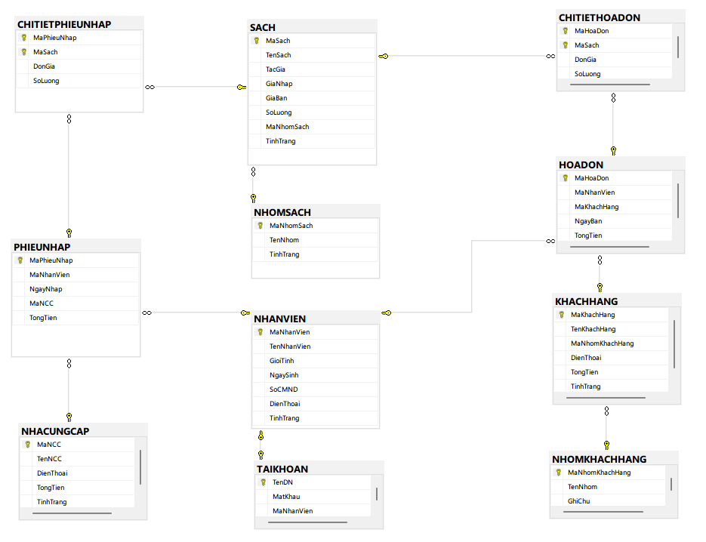

## Xây dựng bảng (Table):

Gồm có 11 bảng như sau:

|  |  |  |
| --- | --- | --- |
| NHANVIEN  TAIKHOAN  NHACUNGCAP | SACH  NHOMSACH  KHACHHANG  NHOMKHACHHANG | HOADON  CHITIETHOADON  PHIEUNHAP  CHITIETPHIEUNHAP |

## Giải thích các bảng:

#### Bảng NHÂN VIÊN

* Bao gồm thông tin về mã nhân viên, tên nhân viên, giới tính, ngày sinh, số chứng minh nhân dân, số điện thoại, tình trạng (1- đang làm việc; 0- nghỉ việc).
* Bảng NHANVIEN có 1 trường khóa chính là mã nhân viên.

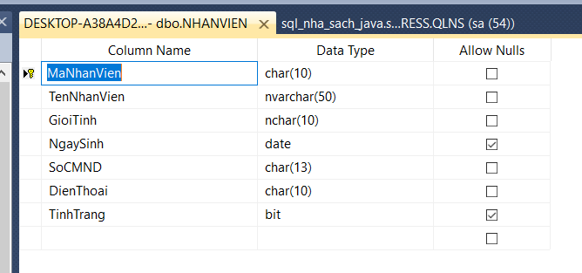

* Dữ liệu của bảng NHANVIEN là:

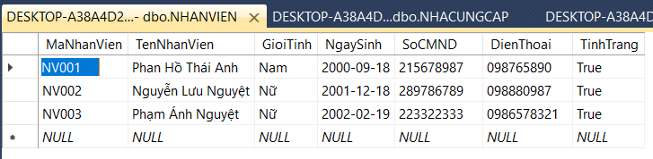

#### Bảng TÀI KHOẢN:

* Bao gồm thông tin về tên đăng nhập, mật khẩu, mã nhân viên.
* Bảng TAIKHOAN bao gồm 1 khóa chính là tên đăng nhập, mã nhân viên là khóa ngoại của bảng NHANVIEN.

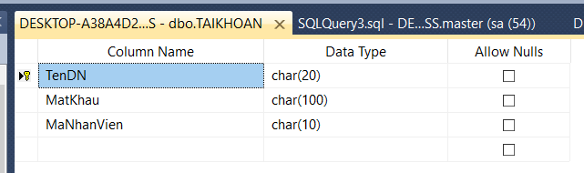

* Dữ liệu của bảng TAIKHOAN là:

Do mật khẩu áp dụng phương pháp bảo mật nên nó được mã hóa thành những ký tự để bảo mật thông tin.

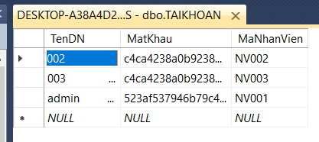

#### Bảng NHÀ CUNG CẤP

* Bao gồm thông tin về mã nhà cung cấp, tên nhà cung cấp, số điện thoại, tổng tiền, tình trạng (1- đang cung cấp; 0- ngừng cung cấp).
* Bảng NHACUNGCAP có mã nhà cung cấp là khóa chính.

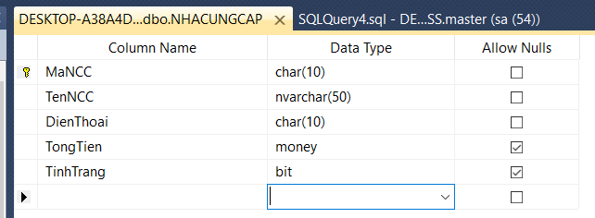

* Dữ liệu của bảng NHACUNGCAP là:

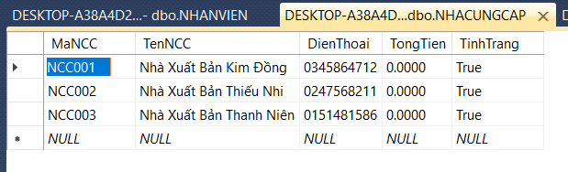

#### Bảng NHÓM SÁCH

* Bao gồm thông tin về gồm có mã nhóm sách, tên nhóm sách, tình trạng (1 – đang bán; 0- ngừng bán).
* Bảng NHOMSACH có mã nhóm sách là khóa chính.

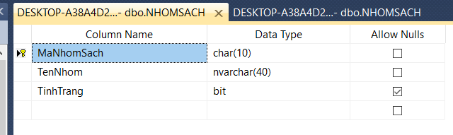

* Dữ liệu của bảng là:

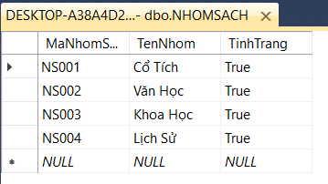

#### Bảng SÁCH

* Bao gồm thông tin về mã sách, tên sách, tác giả, giá nhập, giá bán, số lượng sách, mã nhóm sách, tình trạng (1 – đang bán; 0- ngừng bán).
* Bảng SACH có mã sách làm khóa chính, mã nhóm sách là khóa ngoại của bảng NHOMSACH.

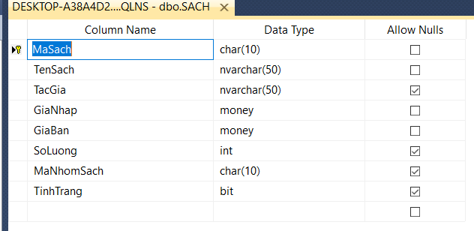

* Dữ liệu của bảng là:

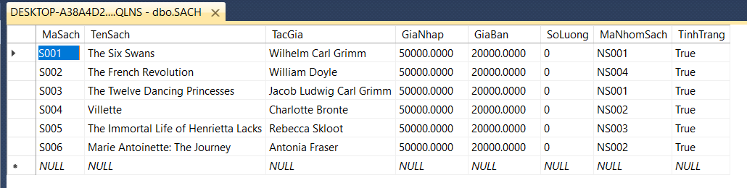

#### Bảng NHÓM KHÁCH HÀNG

* Bao gồm thông tin về mã nhóm khách hàng, tên nhóm khách hàng, ghi chú.
* Bảng NHOMKHACHHANG có mã nhóm khách hàng là khóa chính.

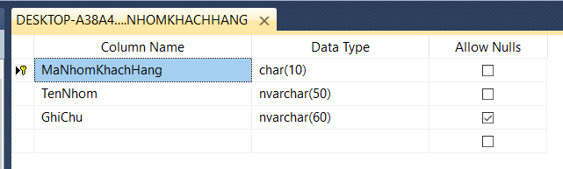

* Dữ liệu của bảng là:

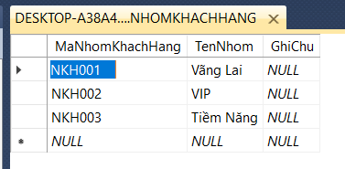

#### Bảng KHÁCH HÀNG

* Bao gồm thông tin về mã khách hàng, tên khách hàng, mã nhóm khách hàng, số điện thoại, tổng tiền, tình trạng (1- bình thường; 0- hủy khách hàng).
* Bảng KHACHHANG có mã khách hàng là khóa chính, mã nhóm khách hàng là khóa ngoại của bảng NHOMKHACHHANG.

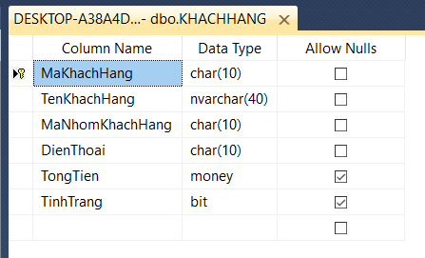

* Dữ liệu của bảng là:

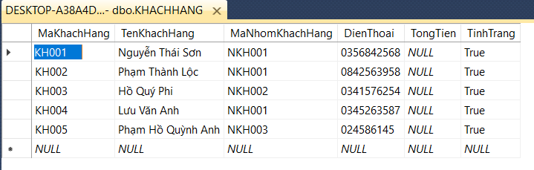

#### Bảng HÓA ĐƠN

* Bao gồm thông tin về mã hóa đơn, mã nhân viên, mã khách hàng, ngày bán, tổng tiền.
* Bảng HOADON có mã hóa đơn là khóa chính, mã nhân viên là khóa ngoại của bảng NHANVIEN, mã khách hàng là khóa ngoại của bảng KHACHHANG.

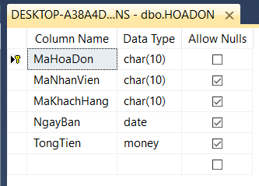

* Dữ liệu của bảng là:

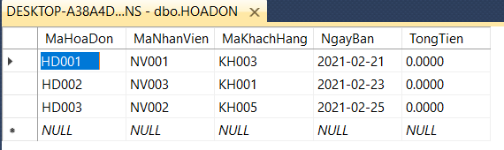

#### Bảng CHI TIẾT HÓA ĐƠN

* Bao gồm thông tin về mã hóa đơn, mã sách, đơn giá, số lượng mua.
* Lưu ý: Hóa đơn cho phép xóa nhưng khi đó sẽ xóa trong bảng chi tiết nhập hàng và cập nhật lại số lượng hàng.
* Bảng CHITIETHOADON có khóa chính là: mã hóa đơn và mã sách; mã hóa đơn là khóa ngoại của bảng HOADON, mã sách là khóa ngoại của bảng SACH.

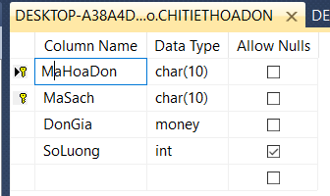

* Dữ liệu của bảng là:

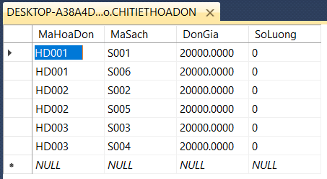

#### Bảng PHIẾU NHẬP

* Bao gồm thông tin về mã phiếu nhập, mã nhân viên, ngày nhập, mã nhà cung cấp, tổng tiền.
* Bảng PHIEUNHAP có mã phiếu nhập là khóa chính, mã nhân viên là khóa ngoại của bảng NHANVIEN.

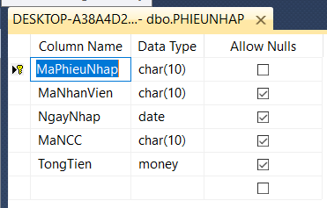

* Dữ liệu của bảng là:

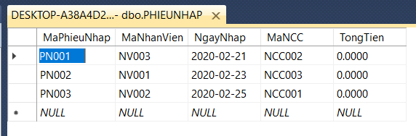

#### Bảng CHI TIẾT PHIẾU NHẬP

* Bao gồm thông tin về mã phiếu nhập, mã sách, đơn giá, số lượng.
* Bảng CHITIEPPHIEUNHAP có khóa chính là mã phiếu nhập và mã sách; mã phiếu nhập là khóa ngoại của bảng PHIEUNHAP và mã sách là khóa ngoại của bảng SACH.
* 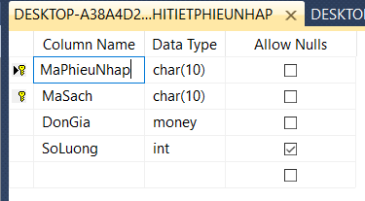

## CHƯƠNG 2: CÁC FORM VÀ CÔNG DỤNG

### Demo các form trong nhà sách An Nhiên:

Giới thiệu nhà sách An Nhiên

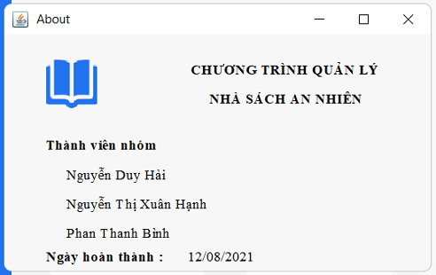

Đầu tiên khi mở phần mềm, chúng ta cần phải đăng nhập vào tài khoản

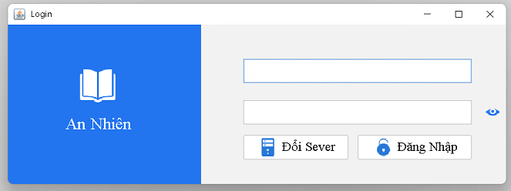

Mở được tài khoản, Ta bắt đầu với form Home chính của chương trình:

### Form Home

Gồm các thẻ login, pos, nhập sách, quản lý, khách hàng, nhân viên, đổi mật khẩu.

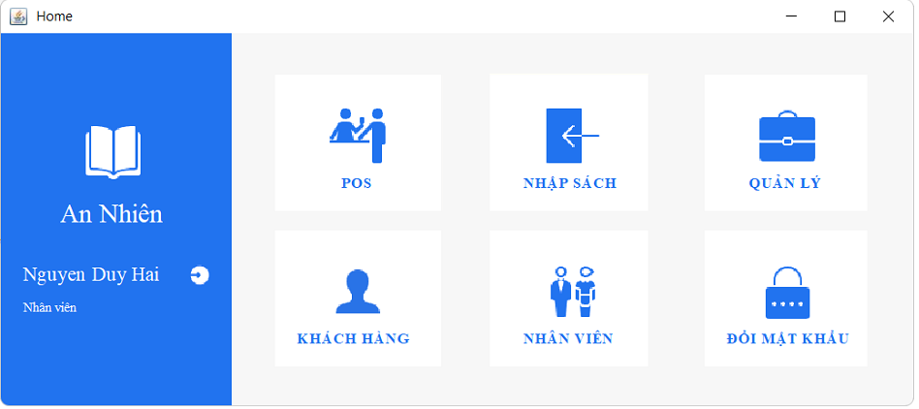

* Form thông tin cá nhân: click vào icon để thay đổi tài khoản nhân viên.

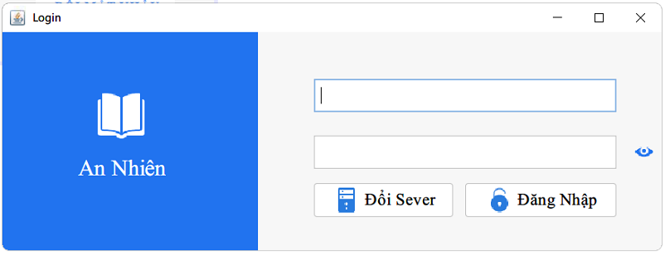

Khi click vào thẻ POS: Có thể tìm kiếm sách và lọc tất cả sách. Có 2 cách tìm sách là tìm kiếm bằng cách nhập liệu và phương thức scan bằng mã QR.

### Form POS

Ở trang POS, ta thực hiện thao tác bán hàng: nhập sách cần mua và thanh toán tiền cho khách, xuất ra hóa đơn.

Ngày bán sẽ mặc định ngày hiện tại. Khách hàng nếu có tài khoản sẽ nhập số điện thoại để kiểm tra là khách hàng quen thuộc hay khách hàng vô danh.

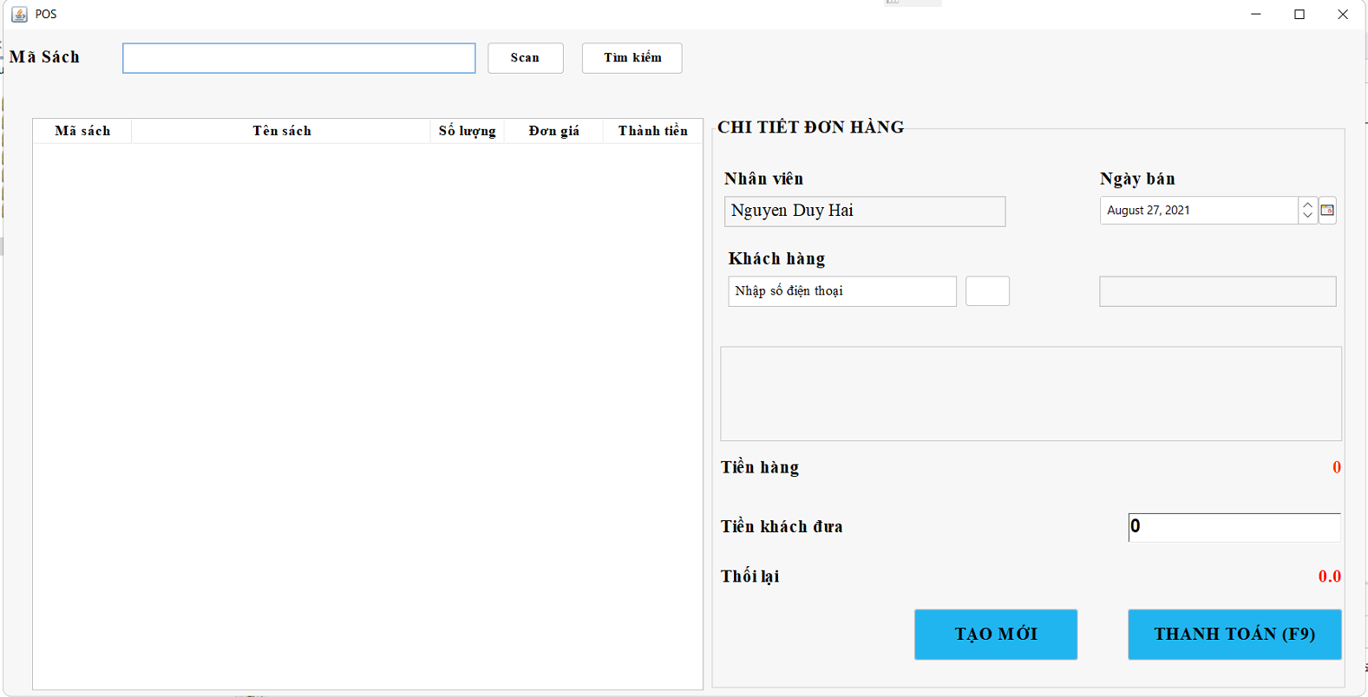

### Form Nhập sách:

Chi tiết phiếu nhập thể hiện nhân viên bán hàng hiện tại đang đăng nhập trong hệ thống, ngày nhập mặc định là ngày hiện tại, tên nhà cung cấp (nhà sản xuất) được liên kết với cơ sở dữ liệu của Nhà cung cấp. Sau đó, tìm sách cần nhập thêm vào nhà sách và thanh toán.

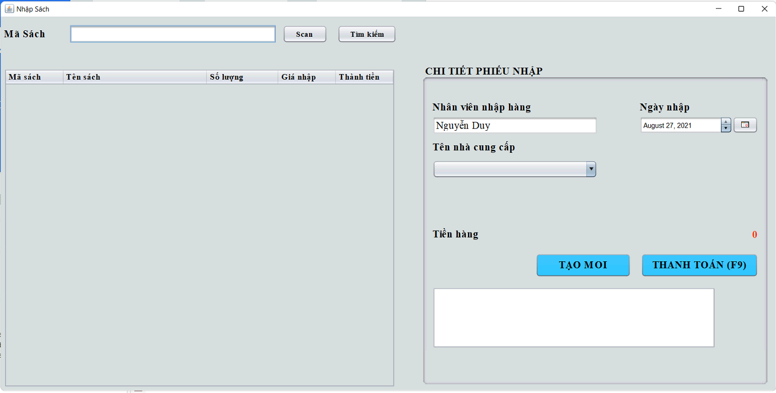

### Form quản lý:

Bao gồm các form tổng quan, Sách, nhóm sách, hóa đơn, phiếu nhập.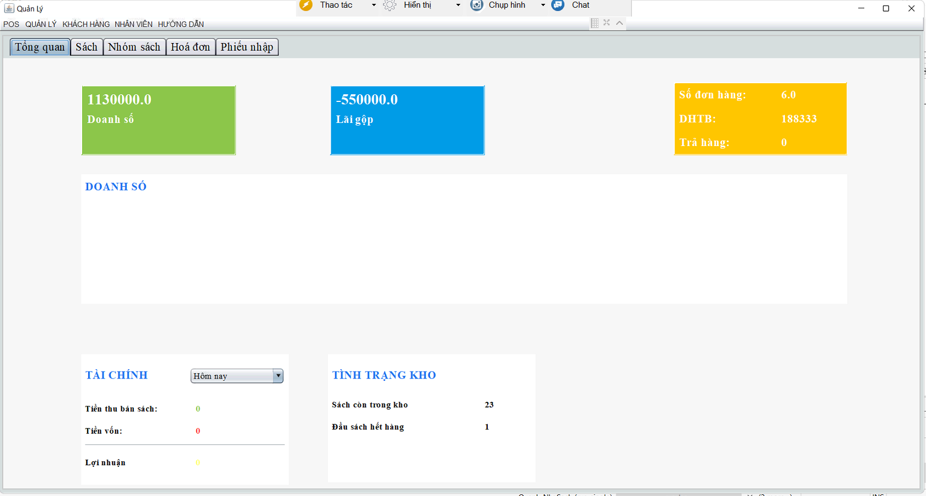Form quản lý sẽ có doanh số, lãi gộp là tổng tiền của việc mua vào và bán ra (lúc demo chỉ làm nhập sách, chưa bán ra nên lãi âm), số đơn hàng của nhà sách – đơn hàng mua vào, bán ra của nhà sách, DHTB (đơn hàng trung bình), trả hàng – hiện tại chưa ai trả hàng. Tài chính sẽ lọc tính tiền theo thời gian. Tình trạng kho: số sách còn lại trong kho.

Form sách sẽ thể hiện toàn bộ sách trong kho, thực hiện thao tác tìm sách, thêm, cập nhật sách mới vào kho.

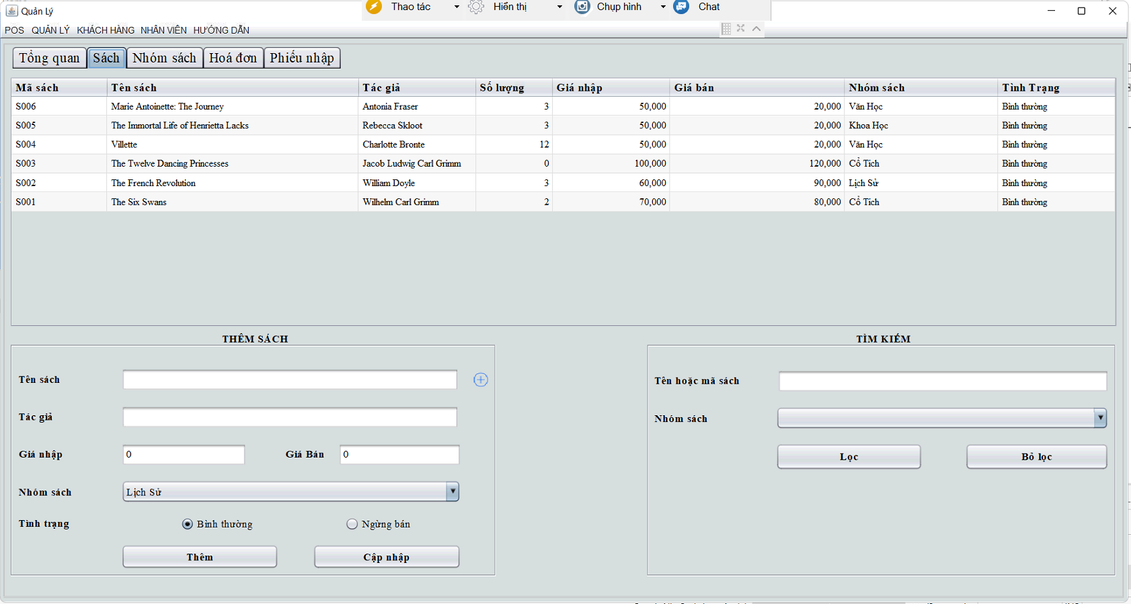

Form nhóm sách thêm và cập nhật cho nhóm sách.

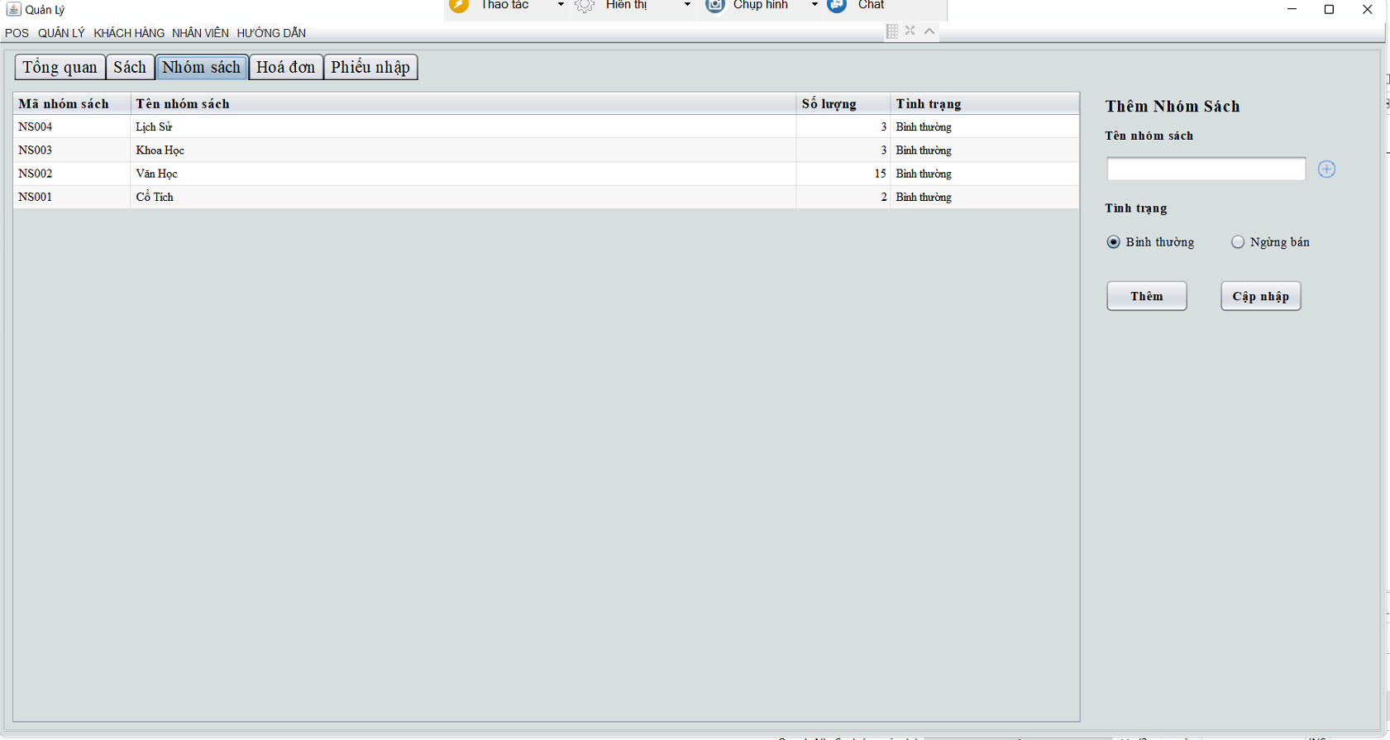

Form hóa đơn hỗ trợ tìm kiếm các hóa đơn bán cho khách phát sinh theo tên nhân viên, tên khách hàng hay thời gian.

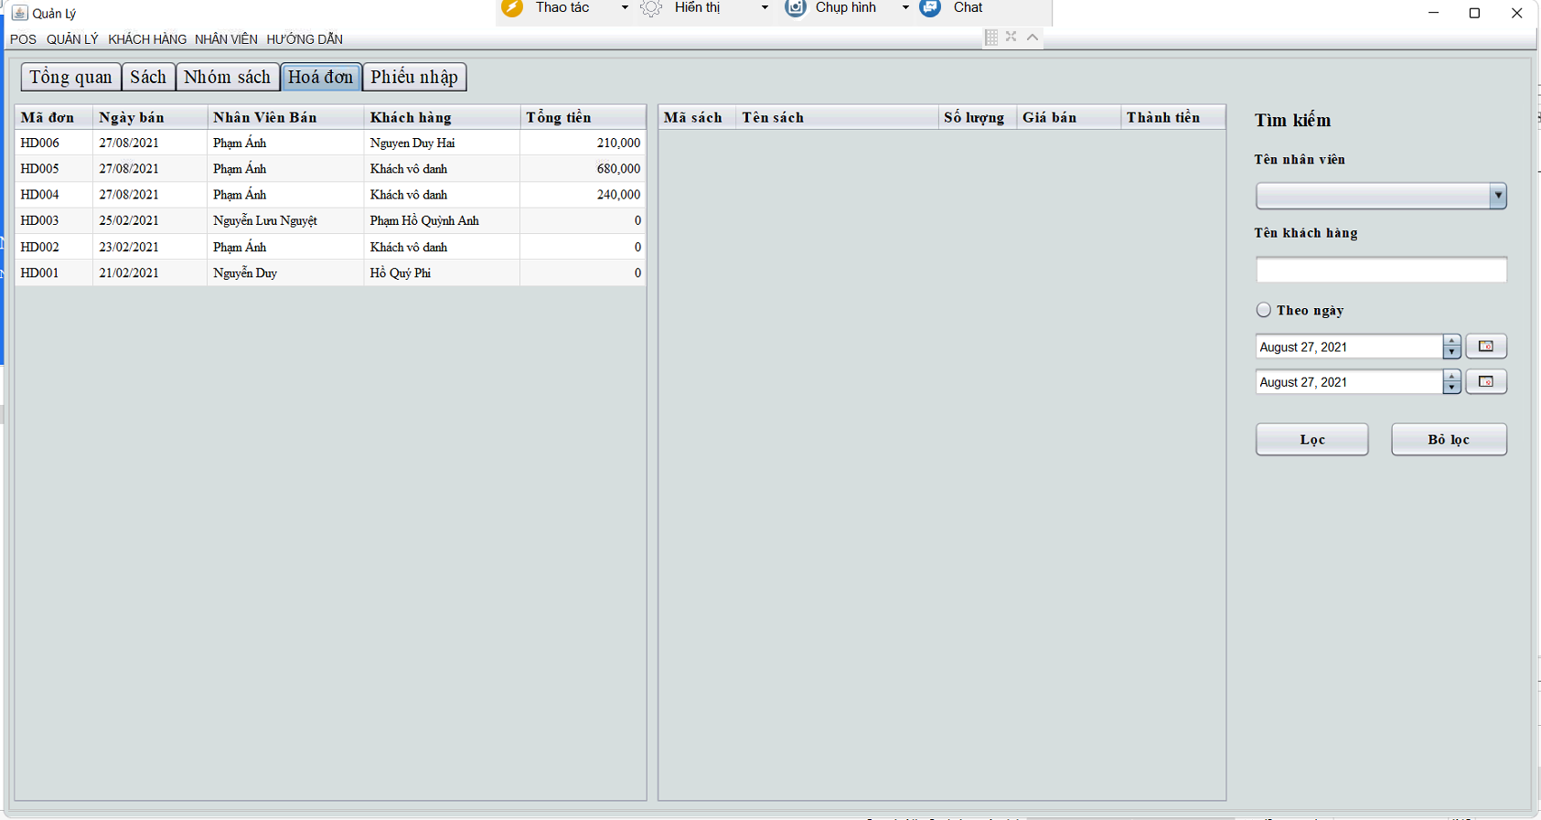

Form phiếu nhập giúp tìm kiếm các hóa đơn nhập sách theo mã phiếu, nhân viên, nhà cung cấp hay thời gian.

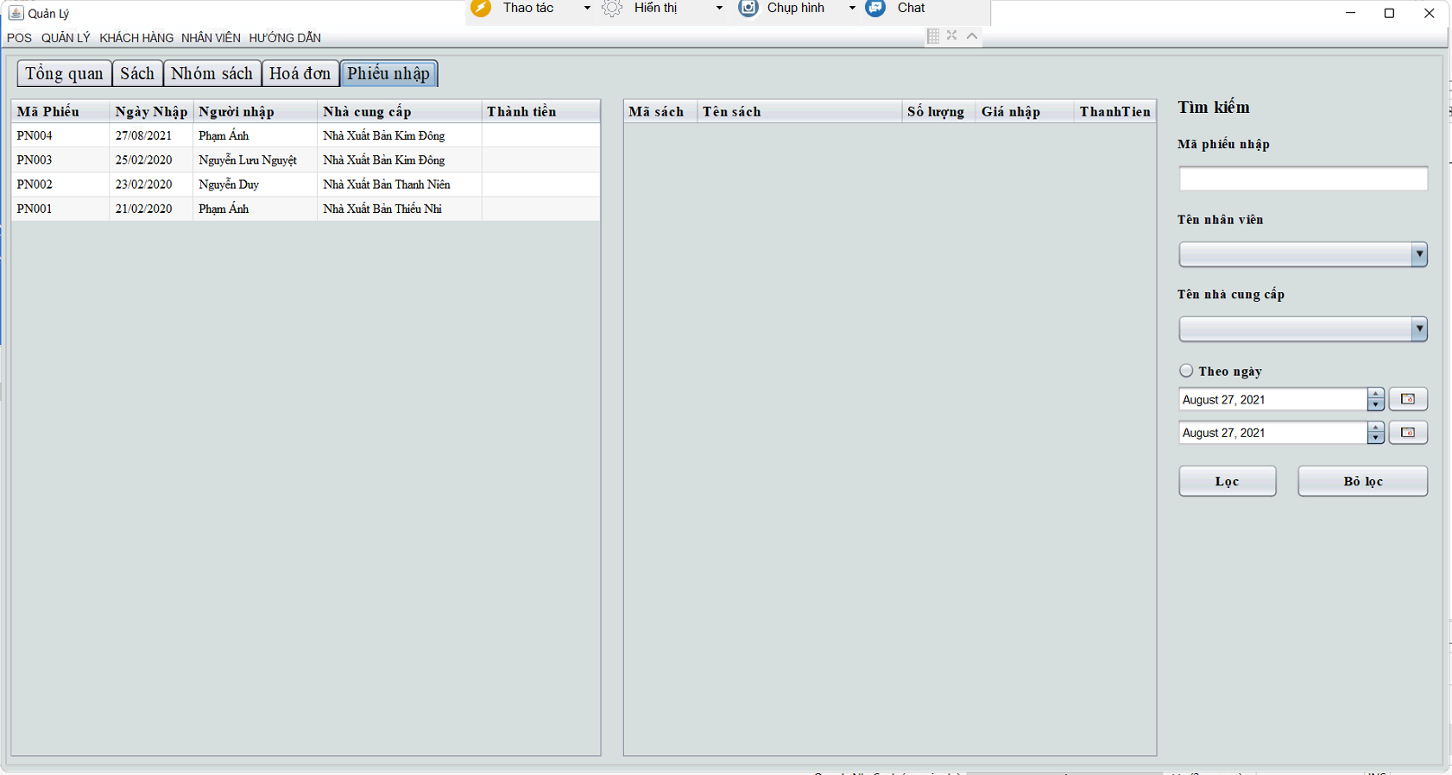

### Form khách hàng:

Bao gồm nhóm khách hàng, khách hàng, nhà cung cấp.

Form nhóm khách hàng giúp cập nhật và thêm một nhóm đối tượng khách hàng.

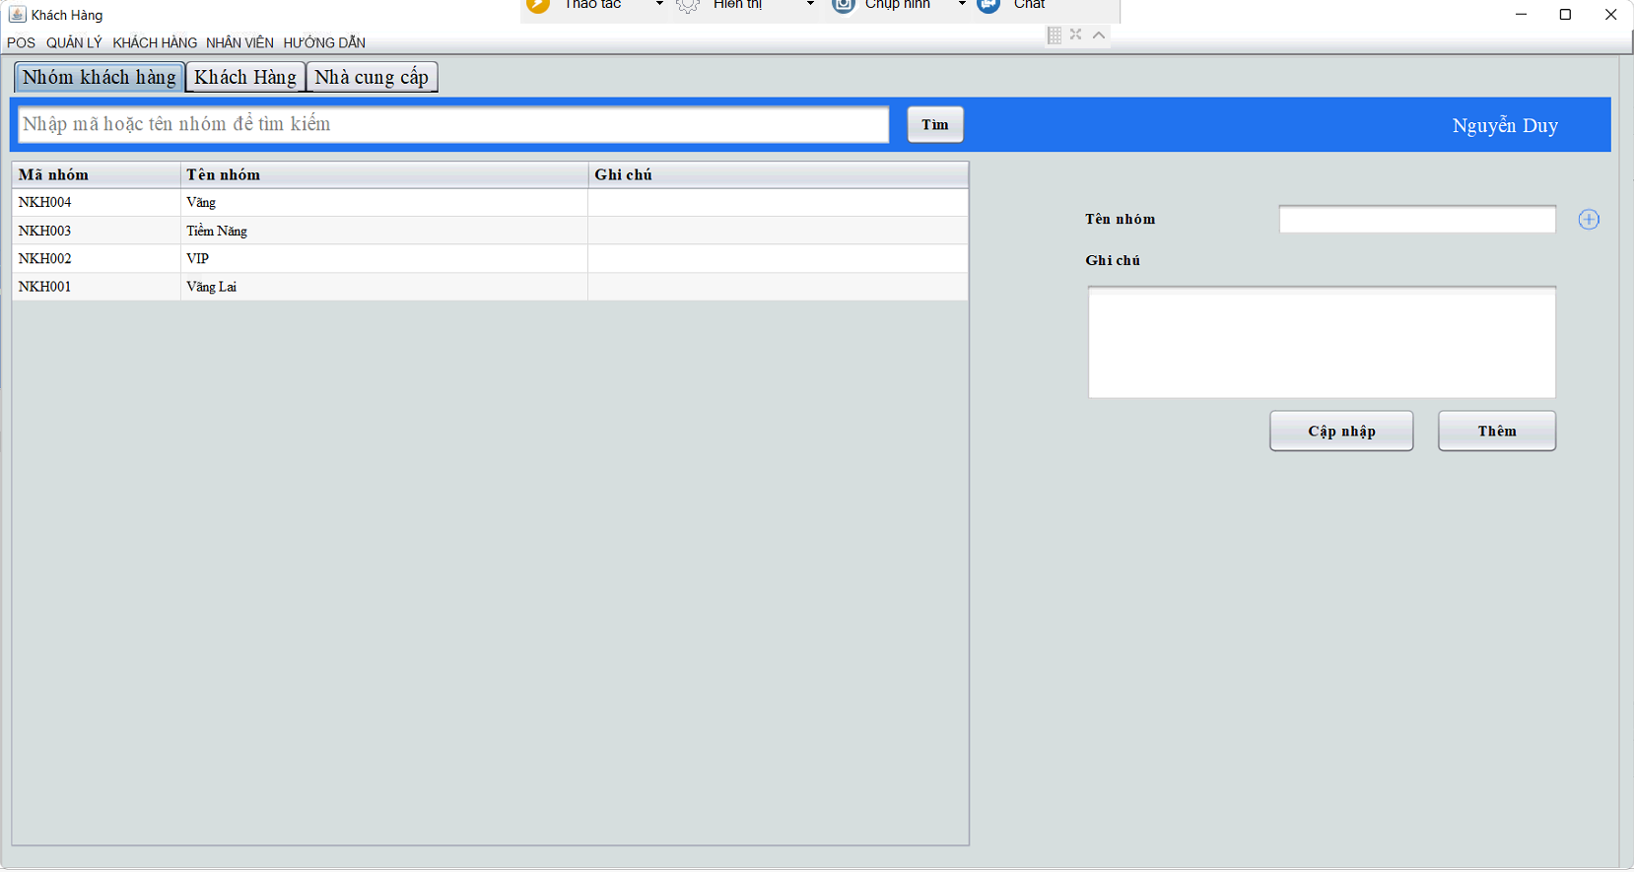

Form khách hàng giúp tìm kiếm, thêm hay cập nhật thông tin của khách hàng.

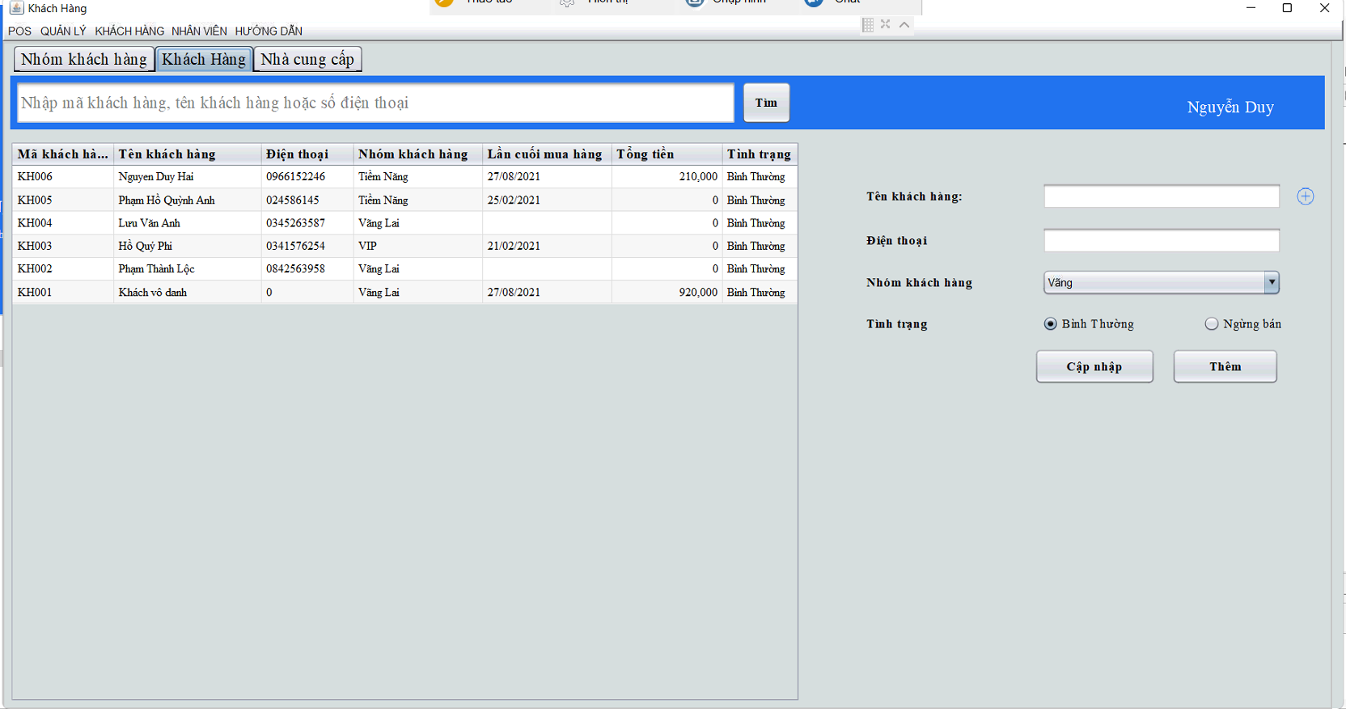

Form nhà cung cấp giúp tìm kiếm, thêm mới và cập nhật nhà xuất bản mà nhà sách hợp tác.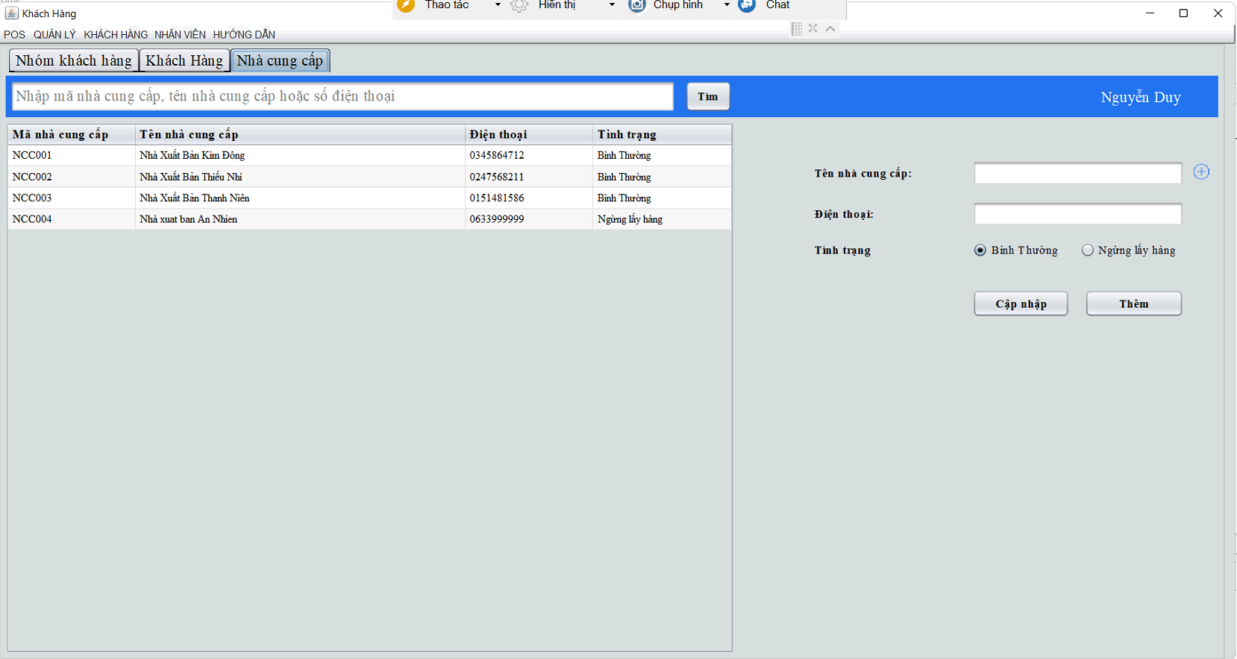

### Form Nhân viên

Bao gồm nhân viên và tài khoản của nhân viên.

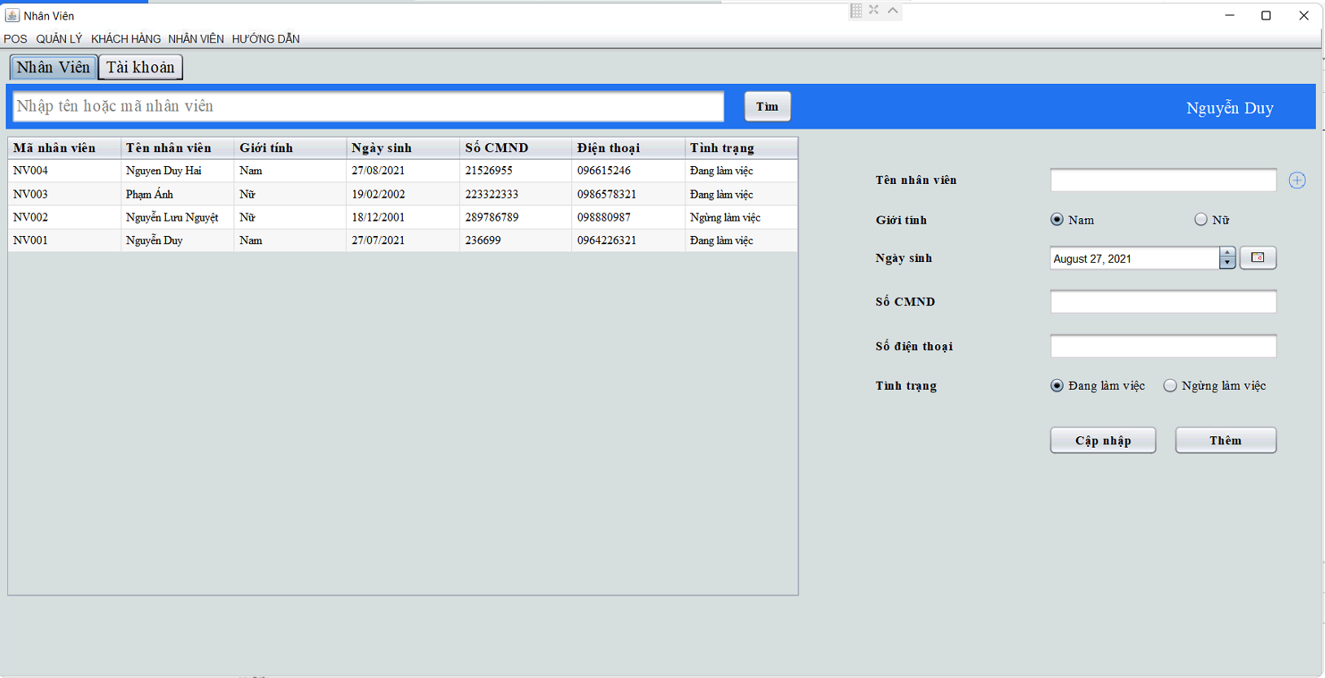

Form nhân viên giúp tìm kiếm, cập nhật cho nhân viên. Nếu nhân viên đã nghỉ, dùng tình trạng nhân viên ngưng làm việc để khóa, không cho nhân viên đó truy cập vào hệ thống.

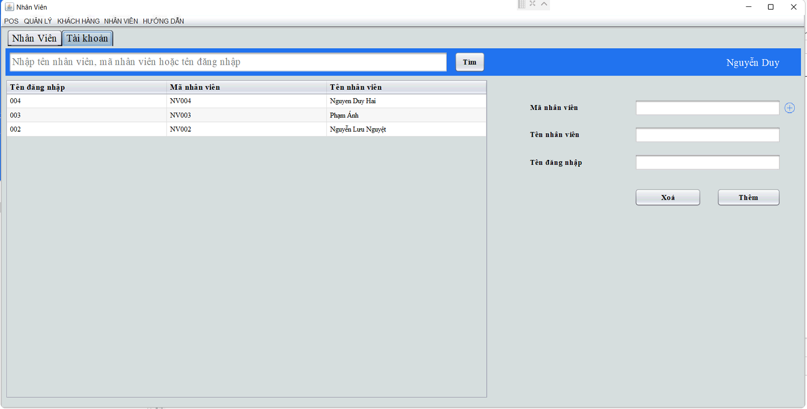

Form tài khoản cho phép tìm kiếm hay thêm hoặc xóa tài khoản của nhân viên.

### Form thông tin cá nhân

Form thông tin cá nhân giúp nhân viên thay đổi mật khẩu

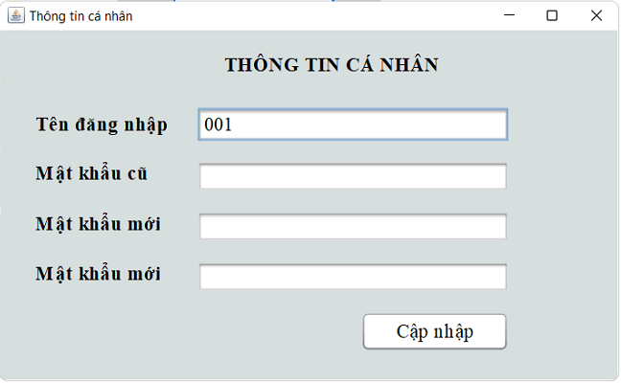

# KẾT LUẬN

Đề tài quản lý nhà sách chúng em tìm hiểu và thực hiện sẽ áp dụng cho các nhà sách vừa và nhỏ. Sau đó, chúng em sẽ tiến hành nghiên cứu, phát triển đề tài lên để có thể đáp ứng nhu cầu của các nhà sách cỡ lớn.

Do là lần đầu tìm hiểu về đề tài và khảo sát thực tế nên còn thiếu sót rất nhiều những tính chất của đề tài quản lý nhà sách. Để làm tốt hơn chúng em cần phải trau dồi và học hỏi nhiều hơn nữa để ngày càng có nhiều kinh nghiệm trong quá trình phân tích và thiết kế, cài đặt một chương trình để quản lý.

Em xin chân thành cảm ơn cô Trần Như Ý đã chỉ dẫn, giúp đỡ tận tình để chúng em hoàn thành đề tài. Tôi xin cảm ơn các bạn trong nhóm đã cùng tham gia và đóng góp ý kiến để đề tài thêm trọn vẹn.

# TÀI LIỆU THAM KHẢO

* Tham khảo cách làm luận văn:

<https://123docz.net/document/1038213-tai-lieu-do-an-quan-ly-ban-hang-pdf.htm>

<https://123docz.net//document/2875504-bao-cao-do-an-mon-java.htm>

* Tham khảo làm đồ án Java

[Read QR Code with Webcam - Java - YouTube](https://www.youtube.com/watch?v=9CDaUrjKBIA&t=7s)